Documentatie van de project week, zelf reflecties en meer

Marvel programming

Groep 1

Sjoerd de Zaaijer, Jaco Cloete, Jasper de Winther, David Hollander, Hamza Kayouhi

Inhoud

Werking van de code 2

Keuzes Ontwerp 3

Planning 9

To do: 10

Zelfreflecties 11

# Werking van de code

In de code wordt door middel van comments toegelicht hoe de code werkt. Dit vind u op Github.

# Keuzes Ontwerp

We moesten een beeld krijgen van hoe ons spel eruit ging zien, dus David begon met schetsen.

**Allereerste schets**

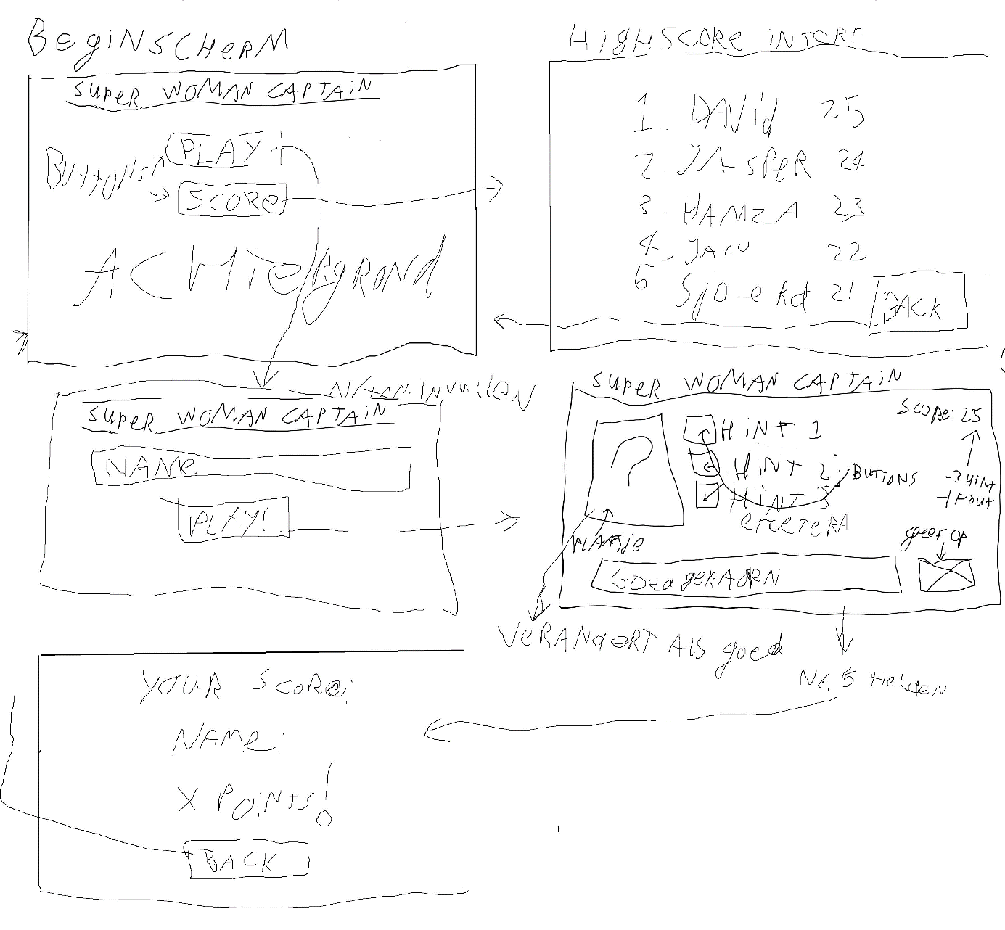

**Deze schets is gemaakt aan de hand van alle criteria uit de opdracht die er nodig was voor het spel. Hieronder wordt uitgelegd wat met elk plaatje bedoeld wordt.**

**Het beginscherm**

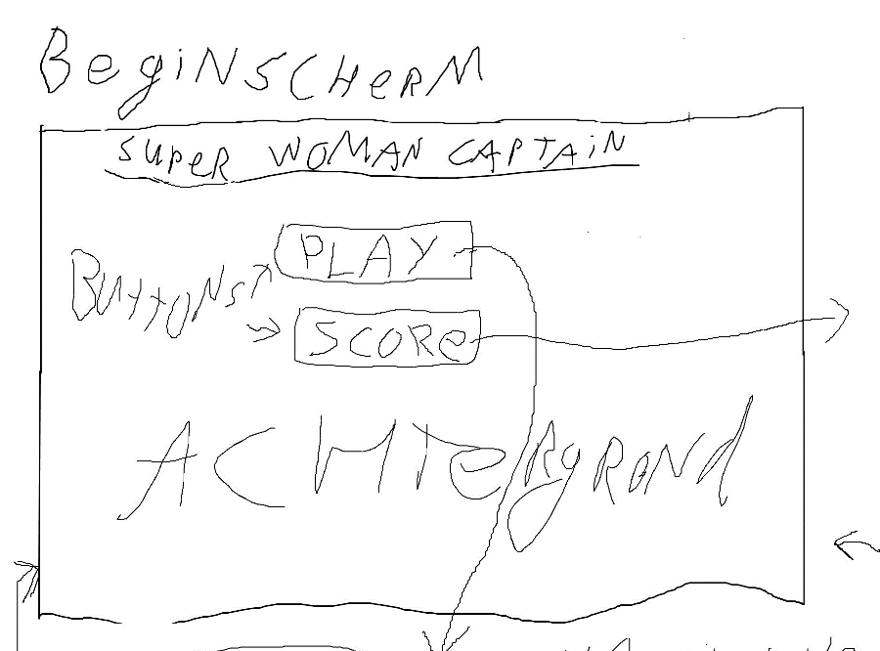

**Op het beginscherm moet de naam van het spel bovenaan staan. Er moeten twee knoppen zijn: één met de naam Play, als je daar op klikt ga je door naar het “naam invullen”-scherm, en één met de naam Score die je doorstuurt naar het highscorescherm. Het beginscherm heeft nog een achtergrond plaatje van Marvel.**

**Het “naam invullen”-scherm**

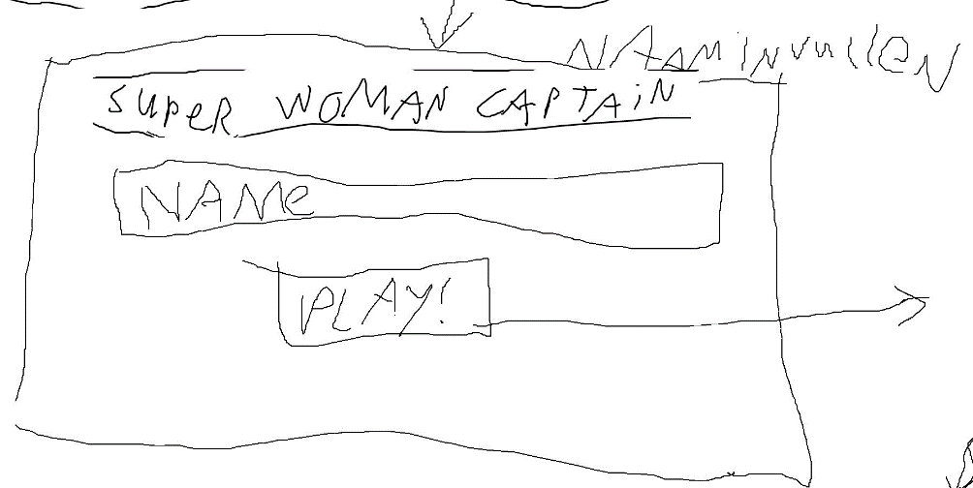

**Op het “naam invullen”-scherm moet je je naam invullen die later, na het spel, wordt verbonden aan je score die je hebt behaald. Deze score komt dan in de leaderboard die op het highscorescherm staat. Als je dan je naam hebt ingevuld en op de Play button klikt ga je door naar het speelscherm.**

**Het speelscherm**

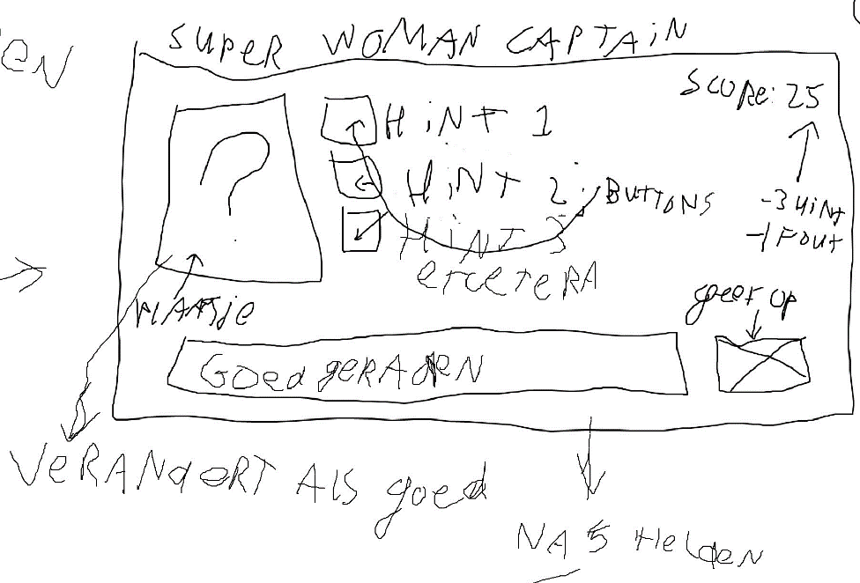

**Op het speelscherm is waar het meeste gebeurd. We beginnen van links naar rechts en van boven naar beneden.**

***Linksboven* is een plaatje, dit is eerst een vraagteken en als de held geraden is of er opgegeven is dan verschijnt het plaatje van de held.**

***Midden boven* in het scherm staan de hint buttons, als je op een hint button klikt dan verschijnt er naast de knop een hint voor het raden van de held. Als je op een hint button klikt gaan er drie punten af van je score. Er zijn in totaal vier hints die je kan krijgen.**

***Rechtsboven* staat je score die je momenteel hebt.**

***Rechts en midden onder* staat de raadbalk. In deze balk kan je de naam van de held raden. Als je verkeerd raadt krijg je één punt aftrek. Als je het goed raadt krijg je 25 punten bij je score opgeteld.**

***Rechtsonder* staat de geef op knop. Als je op deze knop klikt krijg je al de hints, het plaatje en de naam van de held te zien. Als je nog niet alle hints had gebruikt, krijg je daar ook nog punten aftrek voor.**

**Als je 5 helden hebt gehad dan ben je klaar met het spel en ga je door naar het “your score”-scherm.**

**Het “your score”-scherm**

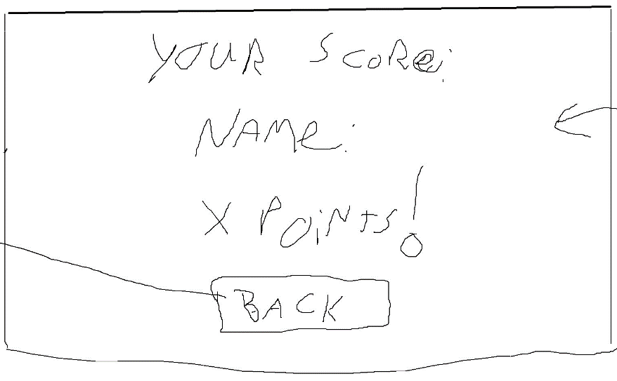

**Eenmaal op het “your score”-scherm krijg je je naam en je behaalde score te zien. Als je op de Back button klikt ga je terug naar het beginscherm.**

**Als je op het beginscherm op de Score button klikt ga je naar het highscorescherm.**

**Het highscorescherm**

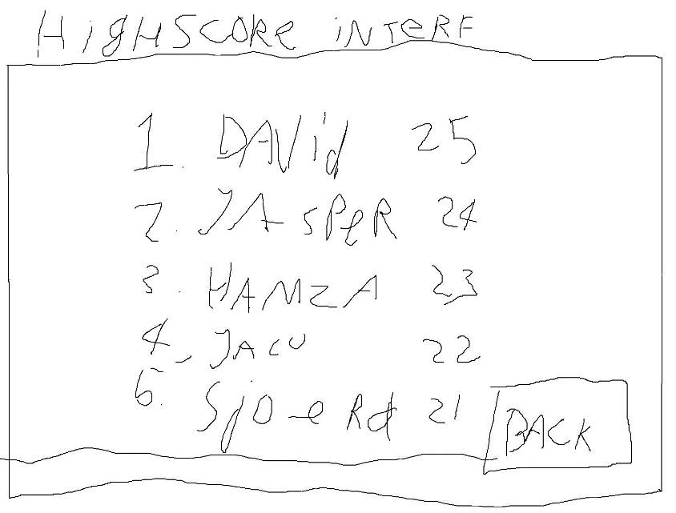

**Op het highscorescherm kan je de top 5 zien van de beste behaalde scores.**

**Als je op de Back button klikt ga je weer terug naar het beginscherm.**

**Na een dag hadden we toch besloten om het spel op één scherm te maken. De reden hiervoor is omdat het niet lukte om het hele scherm weer leeg te krijgen dus bedachten we om alles op één scherm te gooien, dan hoef je ook niks weg te halen.**

**Tussentijdse ontwerpen:**

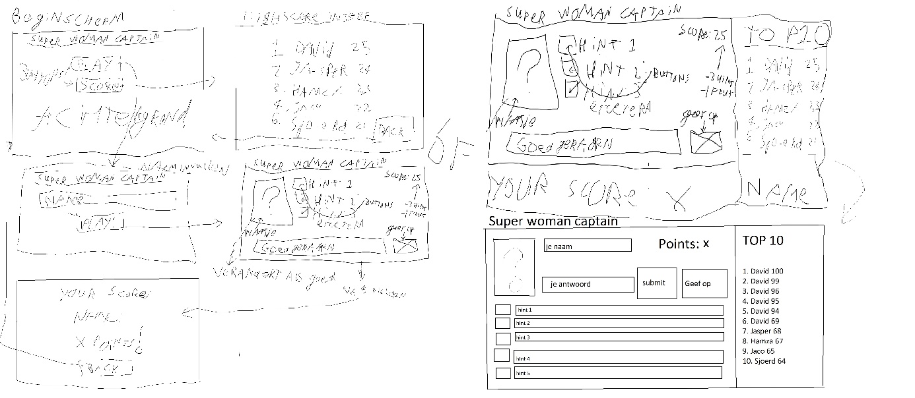

**Op deze schets zijn alle schetsen van het eerste plan “samengevoegd”.**

**De kern is natuurlijk het speelscherm. Dat is precies hetzelfde gebleven, zoals te zien is linksboven.**

**Het highscorescherm is rechts naast het speelscherm geplakt.**

**Net als het naam invullen zie je ook je eindscore onderaan.**

**Net niet het uiteindelijke design**

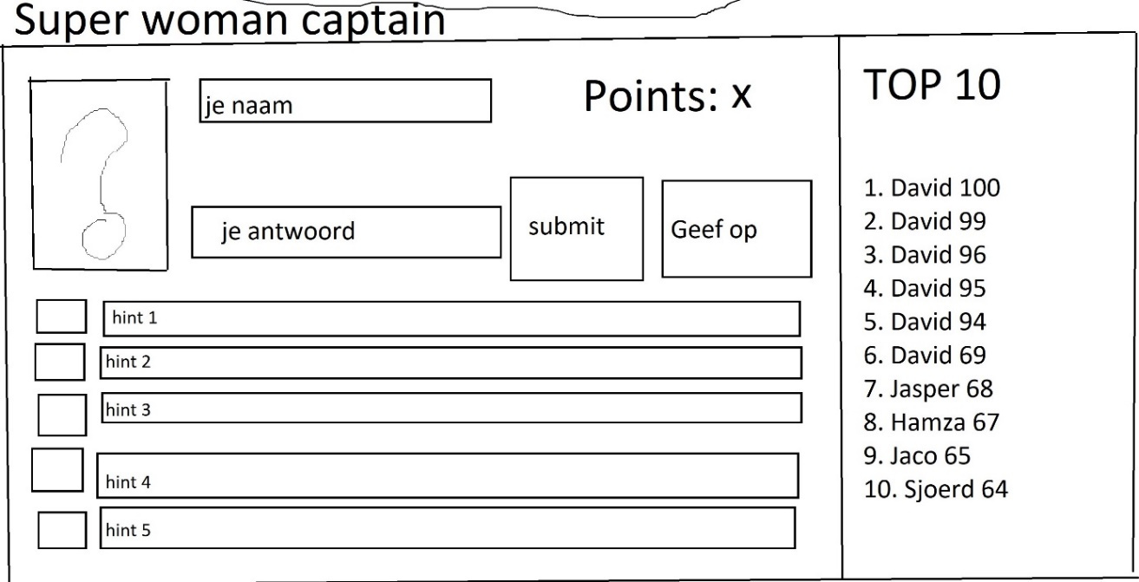

**Met een beetje puzzelen hebben we de indeling een beetje veranderd. Omdat de hints best lang kunnen zijn hebben we deze onderaan gezet waar veel horizontale ruimte is.** Daarbij hebben we alle knoppen en tekst entry’s boven de hints gezet, daar is natuurlijk een hoop ruimte ontstaan. Ook hebben we een submit button toegevoegd. Als je je antwoord hebt ingevuld moet je op de submit knop klikken en die checkt dan of je antwoord klopt.  
De functies van alle knoppen zijn niet veranderd door de evolutie van de samenstelling heen.

**Uiteindelijk design**

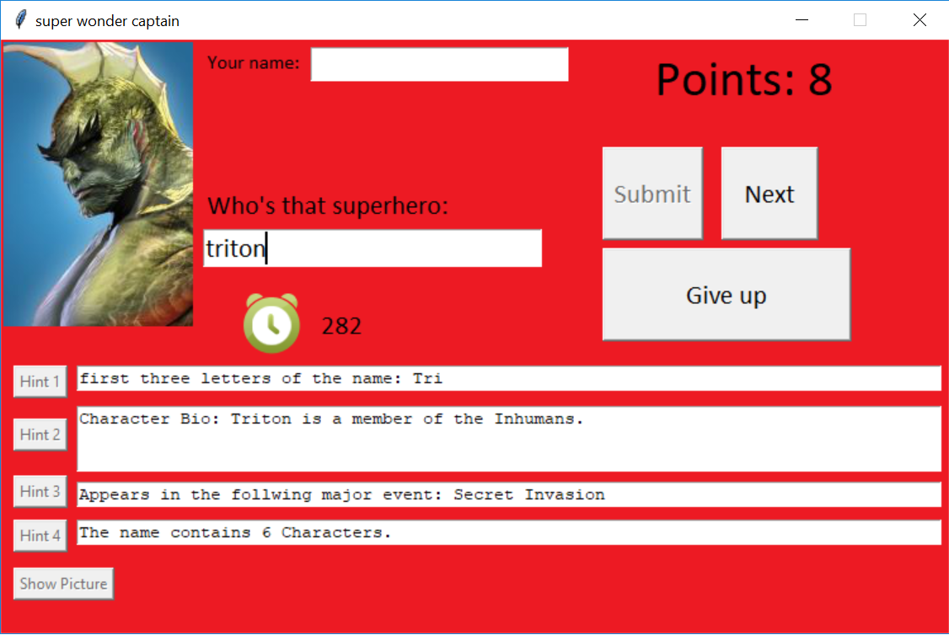

Omdat wij andere extra’s hebben zoals een timer en audio die afspeelt als je het goed hebt, als je hebt fout hebt en als de tijd voorbij is, hebben wij ervoor gekozen om de Top 10 lijst weg te halen. De reden hiervoor is omdat het scoreboard systeem niet goed werkte.

# Flowchart

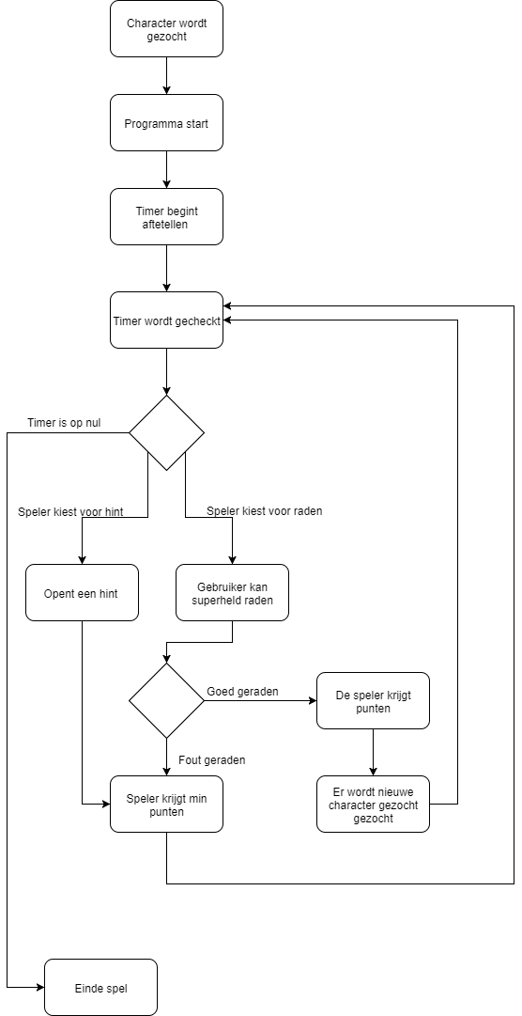

# Planning

Sjoerd – Code Api – Groepsleider – Documentatie

Jaco – Code Api

David – Code GUI – Design GUI - Documentatie

Jasper – Code GUI

Hamza – Code GUI

## To do:

**Window**

Jasper 7/11 -zorgen dat bij startup de resolutie klopt

**Plaatje**

Jasper 6/11 -Vraagteken als plaatje als de held nog niet geraden is

Hamza 8/11 -als de held geraden is veranderd het plaatje naar een plaatje van de held

**Score**

Jasper 6/11 -score implementeren

**Hint**

David 7/11 -5 hint knoppen

David 7/11 -hint knop laat een hint ernaast verschijnen

Jasper 8/11 -hint knop kan je maar één keer indrukken

David 7/11 -hint knop klikken zorgt voor drie punten aftrek van de score

Jasper 8/11 -zorgen dat je de hints niet kan aanpassen

**Raden**

Jasper 6/11 -entry balk om te raden

Jasper 7/11 -als het fout geraden is moet er 1 punt van de score afgetrokken worden

Hamza 9/11 -als het goed geraden is speelt er een geluid af

Hamza 9/11 -als het fout geraden is speelt er een geluid af

David 8/11 -als het goed geraden is moet er 25 punten bij de score opgeteld worden

Jasper 8/11 -geef op knop naast de entry balk

Jasper 8/11 -als je opgeeft krijg je alle hints te zien

Jasper 8/11 -de *give up* knop kan je maar 1x indrukken

Jasper 8/11 -als je opgeeft komt het plaatje tevoorschijn.

**Naam**

Jasper 6/11 -je naam invullen in een entry balk

**Gameplay**

Hamza 9/11 -na 5 minuten stopt het spel

Hamza 9/11 -als het spel stopt krijg je een geluid te horen

**Api**

Jaco & Sjoerd 7/11 - data ophalen

Jaco & Sjoerd 7/11 - data formatten en koppelen aan de tkinter code.

**Documentatie**

Sjoerd 6/11 -creatie van de documentatie

David 10/11 -design uitleggen

David 10/11 -to do lijst

Sjoerd 10/11 -screen capture

Jaco 10/11 -flowchart

# Zelfreflecties

**David**

Tip: Minder snel afgeleid raken door whatsapp en mail.

Top: Elke dag, ‘s ochtends tot ’s middags, hard gewerkt. Lekker bezig geweest.

**Hamza**

Tip: Sneller problemen oplossen

Top: Altijd op tijd

**Jaco**

Tip: Mijn problemen beter opzoeken op google, en beter mijn problemen op lossen met google

Top: Het samenvoegen van de api code met de game, was wel een van me sterkste punten

**Jasper**

Tip: Meer rust nemen tussendoor.

Top: Veel geleerd om met tkinter te werken.

**Sjoerd**

Tip: Meer gestructureerd werken

Top: geleerd over hoe je een string hashed naar md5.